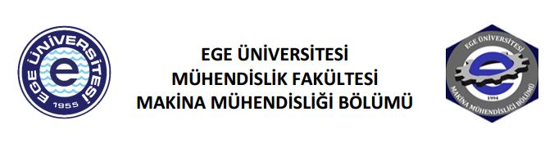
KONFERANS DUYURUSU

Faz Değiştiren Malzeme Kullanarak Eşanjör Tasarlanması

Konuşmacı : Mak.Müh. Türkay GENÇER
Yönetici : Dr.Öğr. Üyesi Utku ŞENTÜRK
Tarih : 18 Eylül 2018 Salı-Saat: 16:00
Konferans Yeri : Makina Müh. Bölümü 3. Kat 327 Nolu Derslik
Katılımcılar : İlgi duyan herkese açık olup, ücretsizdir.

Konferans İçerik Bilgisi

Eşanjörler, ısı transferini sağlamak amacı ile endüstride yaygın kullanım alanına sahiptir. Faz değiştiren malzemeler (FDM) ise belirli bir sıcaklık aralığında katı halden sıvı hale geçerken ısı depolayan ve sıvı halden katı hale geçerken depoladığı ısıyı yayabilen malzemelerdir. FDM, eşanjörlerde de kendisine kullanım alanı bulabilmektedir.
Başlıklar:
- Eşanjör nedir?
- Eşanjör tasarımı nasıl yapılır?
- Faz değiştiren malzeme nedir?
- Faz değiştiren malzeme kullanarak eşanjör nasıl tasarlanır?

Kısa Özgeçmiş

Türkay GENÇER, 2014 yılında TOBB Ekonomi ve Teknoloji Üniversitesi Mühendislik Fakültesi Makina Mühendisliği Bölümü’nü bitirmiştir. 5 yıldır Anova Mühendislik’te proje mühendisi olarak çalışmaktadır. Yüksek lisans eğitimine 2016 yılında Ege Üniversitesi Makina Mühendisliği Bölümü’nde başlamıştır ve çalışmalarına Enerji Anabilim Dalı’nda devam etmektedir.

